107學年度教育部補助辦理品德教育推廣與深耕學校計畫成果報告表
（請提供受補助學年度之執行成果，篇幅以不超過A4四頁為原則）
計畫名稱 | 7個好習慣培育中興好品德
主辦學校 | 澎湖縣馬公市中興國小
合作學校 | 吉貝國小 | 辦理時間 | 自107年8月1日起  至108年7月31日止
計畫總經費 | 72400 | 自籌經費 | 7400
核定補助經費 | 65000 | 已執行經費 | 1.教育部補助款：65000元  2.學校/縣市配合款：7400元
執行成果 | 一、進行品德深耕各項宣導及活動  （一）活動時間：107.08.01~108.07.31  （二）活動簡述：舉辦各項品德宣導及活動。  （三）參與對象：全體師生  （四）參與人數：360人  二、愛心手工饅頭製作  (一)活動時間：107.09.13~107.09.14。  (二)活動簡述：邀請屏東愛心饅頭製作老師指導分享饅頭製作，讓師生分享親手製作成就感。  (三)參與對象：六年級親師生。  (四)參與人數：50人。  (五)對親師生的影響：將課程內容透過動手體驗，深化對學習的  動機與興趣，同時培養資源回收環境保育的觀念。  三、辦理品德教育研習  (一)活動時間：108.2.20。  (二)活動簡述：聘請講師主講品德教育課程設計，學習正向溝通的技巧，並重新學習品德教育新觀念及方法。  (三)參與對象：本校教職員工。  (四)參與人數：30人。  (五)對親師生的影響：讓家長瞭解社會變遷需在親職教育觀念方  面做調整，學習規劃並參與孩子的休閒活動，避免因沉迷網路  與現實世界脫軌。  四、服務學習及體驗在地文化活動  (一)活動時間：107.10.28-29。  (二)活動簡述：教師在活動前結合綜合領域進行課程說明，學生從分組、討論、製作成品，到實際參與社區及社會福利機構義賣活動，透過一連串經設計有規劃的活動，讓師生可以從活動中獲得社會服務之成就感。  (三)參與對象：六年級親師生。  (四)參與人數：50人。  (五)對親師生的影響：統合課堂教學與社區服務活動，進行服務  學習體驗，透過實際操作實現課堂成果，同時實踐服務社會之  目標。  五、培養休閒興趣及紓壓方式—本土教育望安參訪  (一)活動時間：105.09.01-105.12.31。  (二)活動簡述：二天1夜的活動讓學生更加了解  。  (三)參與對象：三、四、五、六年級親子。  (四)參與學生：80人。  (五)對親師生的影響：藉由歌唱活動培養學生自信，並邀請家長  參與活動，增進親子感情，同時經由團隊合作學習，培養人際  溝通技巧。  六、培養休閒興趣及紓壓方式，增進人際互動機會—遠離3C樂桌遊  (一)活動時間：1080305-1080306  (二)活動簡述：利用每月第一周周三下午辦理桌遊體驗活動，提  供未參加安親課輔或團隊訓練的學生正當休閒活動選擇。  (三)參與對象：五、六年級學生。  (四)參與人數：35人。  (五)對學生的影響：透過桌遊體驗活動，訓學生練解決問題、邏  輯推理、手眼協調的能力，並藉由人際交流與多元學習，豐富  學生的休閒育樂活動。  七、培養休閒興趣及紓壓方式—健康促進體育活動  (一)活動時間：10709.01-10806.30。  (二)活動簡述：鼓勵學生走出戶外，參加校內外各項活動及游泳、排球、籃球、羽球、足球等團隊活動，促進身心健康發展。  (三)參與對象：全體師生與家長。  (四)參與人數：600人。  (五)對親師生的影響：學校規畫一系列班際競賽，例如合作學習  接力比賽、團體跳繩比賽、樂樂棒球賽、樂樂足球賽等活動，  鼓勵孩子走出戶外接近大自然，並邀請家長參與學校活動，融  入孩子校園生活，增進親子互動機會。  八、母親節感恩系列活動–-一日懷孕體驗活動  （一）活動時間：10805.10  （二）活動簡述：讓學生將大氣球放入懷中，整日活動都不能將氣球  拿掉，包含體育課或晨間打掃活動，讓孩子體會母親懷孕之辛  苦與不便。活動結束氣球未破者，則給予〝月子餐〞(高纖餅乾  +牛奶)獎勵。  （三）參與對象：六年級學生  （四）參與人數：90人四、一日懷孕體驗活動  十、社區服務--愛心公益服務活動  (一)活動時間：107.05.24。  (二)活動簡述：利用週三下午至兒少館千禧公園環境整理及除  草活動，並與園區住民簡單互動。  (三)參與對象：五、六年級學生。  (四)參與人數：30人。  (五)對學生的影響：藉由社區服務活動，讓學生接觸身心障礙人士，  增進學生對身心障礙人士的了解，進而學習關懷包容與付出。  十一、冒險體驗活動—sup立式划槳  (一)活動時間：108.06.06。  (二)活動簡述：經由澎湖科技大學協助，由該校提供師資及器材，  提供本校六年級師生進行獨木舟體驗活動。  (三)參與對象：全校教師。  (四)參與人數：100人。  (五)對學生的影響：藉由獨木舟操作活動，培養學生互助合作及冒  險患難精神，從練習、操作到出海，一連串的課程體驗，讓學  生學習吃苦、專注與合作，更藉由親海體驗愛海及惜海。  十二、教師進修研習課程--品德教育知能研習~花藝手作系列課程經驗  分享  (一)活動時間：107.06.17。  (二)活動簡述：邀請多元育樂體驗活動講師到校分享。  (三)參與對象：全校教師。  (四)參與人數：30人。  (五)對教師的影響：講師到校分享課程設計理念、融入品格教育執行方式，並將學生參與活動過程的進步與成果呈現給  學校老師。  十三、培養休閒興趣及紓壓方式--多元育樂體驗活動  (一)活動時間：107.03.08、107.03.29、106704.12。  (二)活動簡述：麵包餅乾製作，極限運動體驗  (三)參與對象：五、六年級學生。  (四)參與人數：100人  (五)對學生的影響：藉由多元育樂活動，提供學生體驗試探，活  動課程設計不同以往的講座方式，讓參與學生動手實作活動  引發學生學習興趣，成品的產出讓學生獲得自信與成就感。
自我檢核 | 一、大環境偏重智育教學的限制，使親師生容易忽略品德教育的重要性。  二、辦理品德教育親職教育活動，使品德教育的理念與做法能深入家庭教育，唯家長參與程度仍須努力。  三、計畫部分活動以主題式活動規畫執行品德教育的推廣與深耕，學  生參與意願高，唯限於場地及經費，參與人數受限。
未來改進策略 | 一、主題式的品德活動在設計上可規劃由學習或經濟弱勢的學生參  與，並邀家長一同加入，除增加學童社會參與與人際互動機會，  亦讓品格教育也成為家庭教育中重要的一個環節。  二、辦理教師品德教育專業成長對話研習與交流，藉由經驗分享交流，  提供教師設計多面向的活動參考，激發學生多元潛能，培養品格  素養。  三、結合社區、社福機構辦理品德教育推廣，並規劃社區服務活動，與  區建立友好關係。
品德教育特色活動簡介
有鑑於3C產品氾濫，學生沉迷網路世界，加上學區家長社經地位普遍不高，終日忙於生計，無暇管教孩子(本校373名學生中，低收入戶18人、單親61人、隔代教養14人、依親8人、新移民子女54人、身心障礙者13人，合計高達168人（含重疊），佔全校學生總人數45 %)。因此本學年度在執行品德教育活動時除了邀請家長到校參與宣導活動之外，特將設計主軸將活動對象放在課後無人照顧的學生，讓學生周三下午放學及假日能參與正當休閒活動，藉由活動的參與探索興趣發揮潛能，找到成就建立自信。
辦理桌遊、草莓種植、手做餅乾、立式划槳體驗、社區服務、品德教育研習等活動，減輕家長在這方面的負擔，同時多樣豐富性的學習體驗，讓學童從『做中學、學中做』的方式，增加學習刺激與人際互動機會，將所學習領悟到的技能靈活運用在日常生活中，使學童可以達到自主、獨立的能力。

相關活動照片(以6張為限)
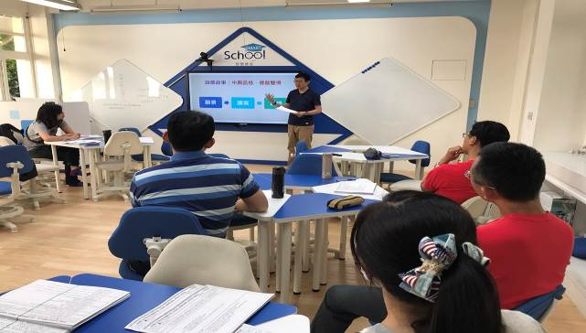 |  | 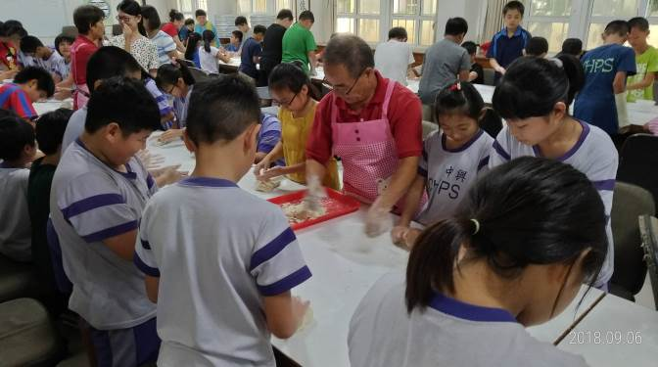
品德教育知能教師研習 |  | 愛心饅頭製作
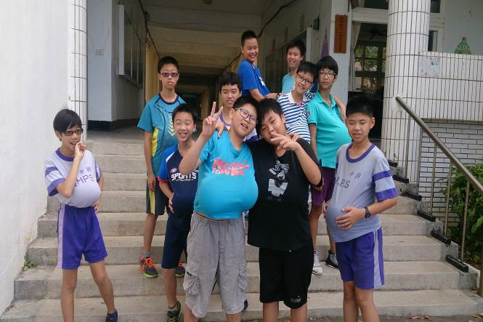 |  | 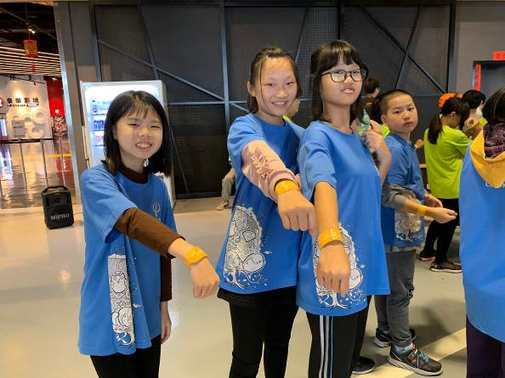
一日懷孕體驗活動 |  | 極限運動體驗活動
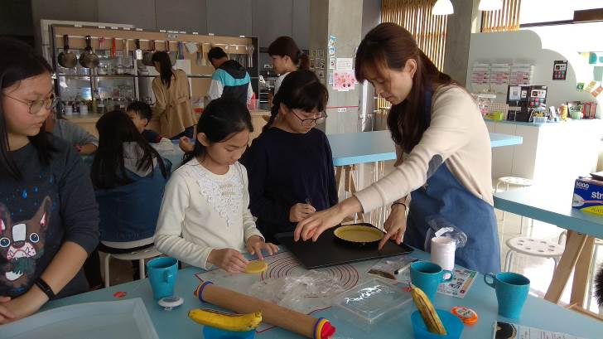 |  | 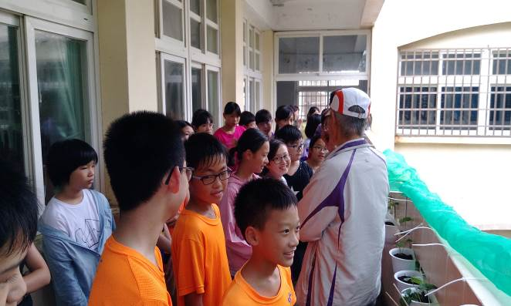
點心烘焙系列體驗 |  | 草莓種植
相關附件：■電子檔光碟(含：活動相片原始檔(500kb以上)) □其他（請說明）
聯 絡 人 | 王彥堅 | 聯絡電話 | 06-9272779#1130
傳真號碼 | 06-9276147 | E-mail | yanchien@gmail.com

